Feuille de travail du mardi 2 juin CE1
Phonologie
- son (eu, oeu)
Aller voir sur le site de l’école ((rubrique L’école à la maison/ classe de Mme Renaud / CE1)
Orthographe
Apprends les mots puis recopie-les sans les regarder. Corrige ensuite ton travail.
Tu peux relire les mots, bien les observer, les cacher et essayer de les recopier sans erreur, ou alors, tu peux demander à quelqu’un de te les dicter.

un cheval – un cheveu – un nœud – devant – peut-être
………………………………………………………………………………………………………………………………………………………..
Ecriture
- Fiche / la lettre « J »
Lecture
- Texte documentaire : l’Europe (2 fiches) avec le questionnaire.
Aller voir sur le site de l’école (rubrique L’école à la maison/ classe de Mme Renaud/ CE1)

Grammaire/conjugaison
- Fiche de révisions Réponds aux consignes 16 et 17 à l’oral.

Anglais
- Mots croisés : les couleurs
Aide : Tu pourras revoir les couleurs sur la fiche de révisions avant de commencer.
(Regarde dans ton cahier d’anglais)
Arts plastiques
( sur la semaine)
- Papillons symétriques sur le site de l’école.
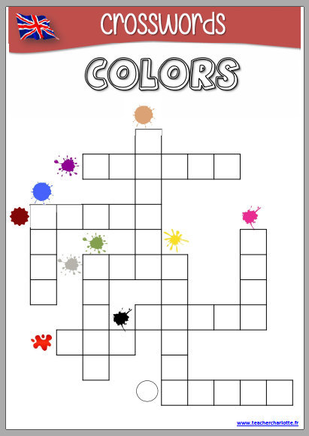
Mathématiques
- Géométrie : découverte de l’équerre ( site de l’école)

Calcul mental
- Regarde le diaporama de la table de 3.
- Fiche : la multiplication – table de 3

Pose et calcule puis vérifie avec ta calculette.
Attention : Tous les tracés se font à la REGLE.
15 + 89 + 376 =
724 + 108 + 97 =

